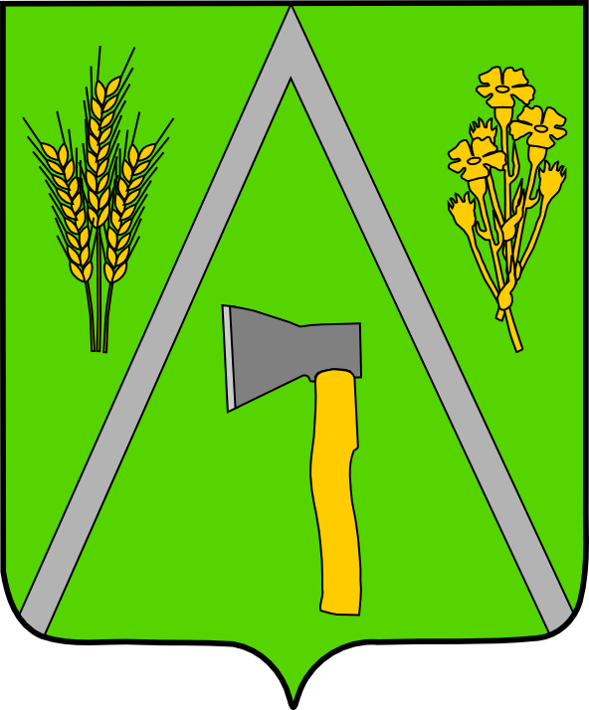

АДМИНИСТРАЦИЯ БАЛТИНСКОГО СЕЛЬСОВЕТА
МОШКОВСКОГО РАЙОНА НОВОСИБИРСКОЙ ОБЛАСТИ

ПОСТАНОВЛЕНИЕ

от 28.11.2013 № 156

О присвоении почтового адреса многоквартирному жилому дому

В связи с реализацией Федерального закона от 21.07.1997 г. № 122-ФЗ «О государственной регистрации прав на недвижимое имущество и сделок с ним» и руководствуясь постановлением № 142 от 19.03.1999 года территориальной администрации Мошковского района «Об обязательной нумерации домов и наименовании улиц в населенных пунктах», рассмотрев заявление Зинкевича Анатолия Николаевича о присвоении почтового адреса многоквартирному жилому дому,
ПОСТАНОВЛЯЮ:
Многоквартирному жилому дому, принадлежащему Зинкевичу Анатолию Николаевичу присвоить почтовый адрес: Новосибирская область, Мошковский район, деревня Балта, улица Светлая, дом 4, квартира 2. Индекс 633159.

Глава Балтинского сельсовета
Мошковского района
Новосибирской области В.И. Шинделов

